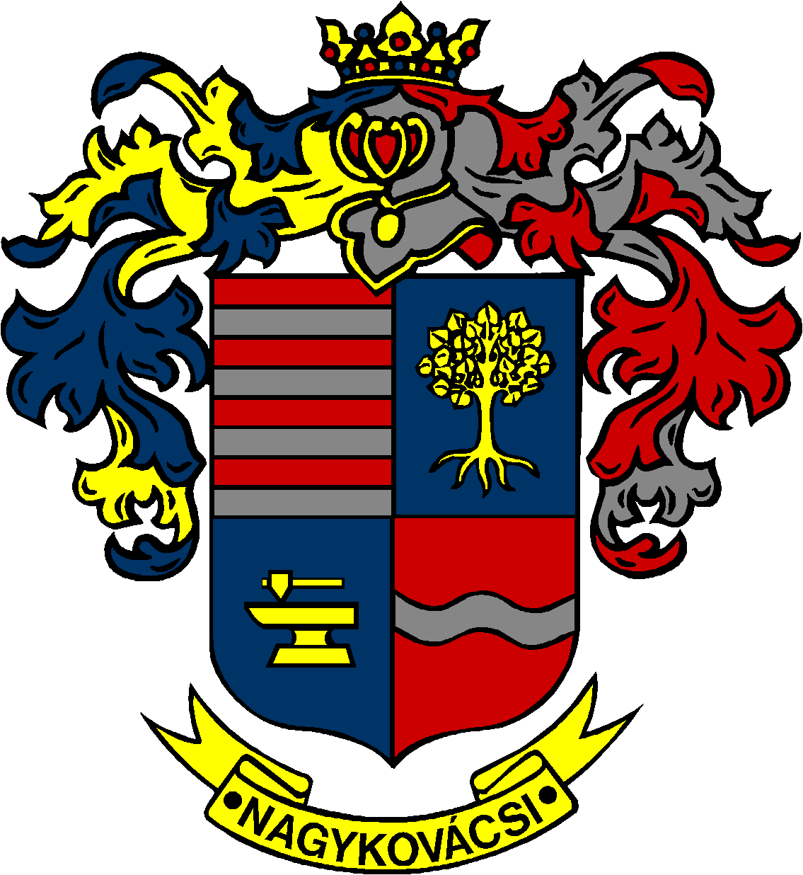

NAGYKOVÁCSI NAGYKÖZSÉG ÖNKORMÁNYZAT
EGÉSZSÉGÜGYI ÉS SZOCIÁLIS BIZOTTSÁG

ELNÖKE

MEGHÍVÓ
Nagykovácsi Nagyközség Önkormányzatának
Egészségügyi és szociális bizottság
ülésére

Az ülés helye: Öregiskola Közösségi Ház és Könyvtár
Időpontja: 2016. március 29. (kedd) 16.00 órakor

Napirend:
- A szociális rászorultságtól függő pénzbeli és természetbeni ellátások szabályozásáról szóló önkormányzati rendelet megalkotása E – 29
Előterjesztő: Kiszelné Mohos Katalin polgármester
Előadó: Grégerné Papp Ildikó osztályvezető
Tárgyalja: EÜB

Nagykovácsi, 2016. március 24.

Dr. Szabó András
bizottsági elnök megbízásából

dr. Klein Katalin s.k.
levezető elnök

